|  |  |  |  |
| --- | --- | --- | --- |
| **Adı:** |  | **…………………. Lisesi** |  |
| **Soyadı:** |  | **………………. Eğitim Öğretim Yılı** | Tarih: ……/……/ 20.. |
| **Sınıfı:** |  | **DİN KÜLTÜRÜ VE AHLAK BİLGİSİ** | Aldığı Not |
| **No:** |  | **10. Sınıf 1.Dönem 1. Yazılı / Sınav Soruları** |  |

1. **Aşağıda verilen ayette Yüce Allah’ın hangi sıfatları bildirilmektedir? (3 sıfat) (6 puan)**

“Gökleri ve yeri bir gaye ile yaratan O’dur.” En’am suresi 73.ayet

“Onun benzeri hiçbir şey yoktur. O, her şeyi hakkıyla işitir ve bilir.” Şura suresi 11.ayet

**............................................................................................................................................................................................................................................................................................................................................................................................**

1. **Aşağıdaki cümlelerden doğru olanların başına (D);Yanlış olanların başına (Y) yazınız.(4 puan)**

|  |  |
| --- | --- |
|  | Yüce bir güce sığınma ve güvenme ihtiyacı insanın fıtratından gelen bir ihtiyaçtır. |
|  | Semi, Basar, Tekvin Allah’ın Zati sıfatlarındandır. |
|  | Kıdem, Allah’ın varlığının sonu olmamak, ebedi olmak anlamına gelir. |
|  | Kuran’da insanın yalnızca kötü özelliklerinden bahsedilmektedir. |

1. **Aşağıdaki cümlelerde boş bırakılan yerleri uygun kelimelerle doldurunuz.(2*10=20 puan)**

**(barış ve esenlik kaynağı ,ontolojik, kıyam bi nefsihi, ilim, vücut, ahlak, esma-ül hüsna, irade, vahdaniyet, izzet sahibi, kozmolojik)**

|  |
| --- |
| Allah’ın Rahman,Rahim gibi güzel isimleri vardır. Bunlara………………………………….denir. |
| Allah’ın ........................................... sıfatı hiçkimseye muhtaç olmayan anlamına gelir. |
| Mükemmel varlık fikrinden yola çıkarak Allah’ın varlığını ispatlayan delil…………………………. |
| Allah’ın büyüklükte eşi benzeri olmayan anlamına gelen ismi................................................’dir |
| Allah’ın “selam” ismi .......................................................................................................anlamına gelir. |
| Allah’ın “aziz” ismi .......................................................... anlama gelir. |
| Allah’ın bir başkasına bağlı olmadan var olması sıfatına ................................................... denir. |
| Allahi’ın eşi ve benzeri bulunmayan ve bir olduğu anlamına gelen sıfatına ....................................... denir. |
| Allah’ın herşeyi bilmesi anlamına gelen sıfatına ....................................................... denir. |
| Allah’ın özgür ve bağımsızlığını vurgulayan sıfatına ........................................................ denir. |

1. **Namaz ve zekat ibadetlerinin faydalarını birey ve toplum açısından değerlendiriniz.( 2’şer madde)(12 p)**
2. **İnsanın Allah (c.c.) ile iletişim kurma yollarını maddeler halinde yazınız.**(8 p)
3. **Kur-an’da belirtilen insanoğlunun kontrol altında tutması gereken olumsuz özellikleri nelerdir. (10 p)**

**(5 örnek)**

1. **İnsan ne için ibadet eder?(3 madde)(9 p)**
2. **“Tevhid inancı” ne demektir ve Kur’an da hangi sure tevhidi anlatır, anlamıyla yazınız? ( 15 p)**
3. **Tövbe niçin edilir?(3 madde ile açıklayınız.)(9 p)**
4. **Aşağıda verilen ibadetle ilgili sözü yorumlayınız.(7 p)**



*İman, kalpte parıldayan ışık ise, ibadet onu koruyan cam bir fanus gibidir.*

**............................................................................................................................................................................................................................................................................................................................................................................................**

**............................................................................................................................................................................................................................................................................................................................................................................................**

**..............................................................................................................................................................................................**

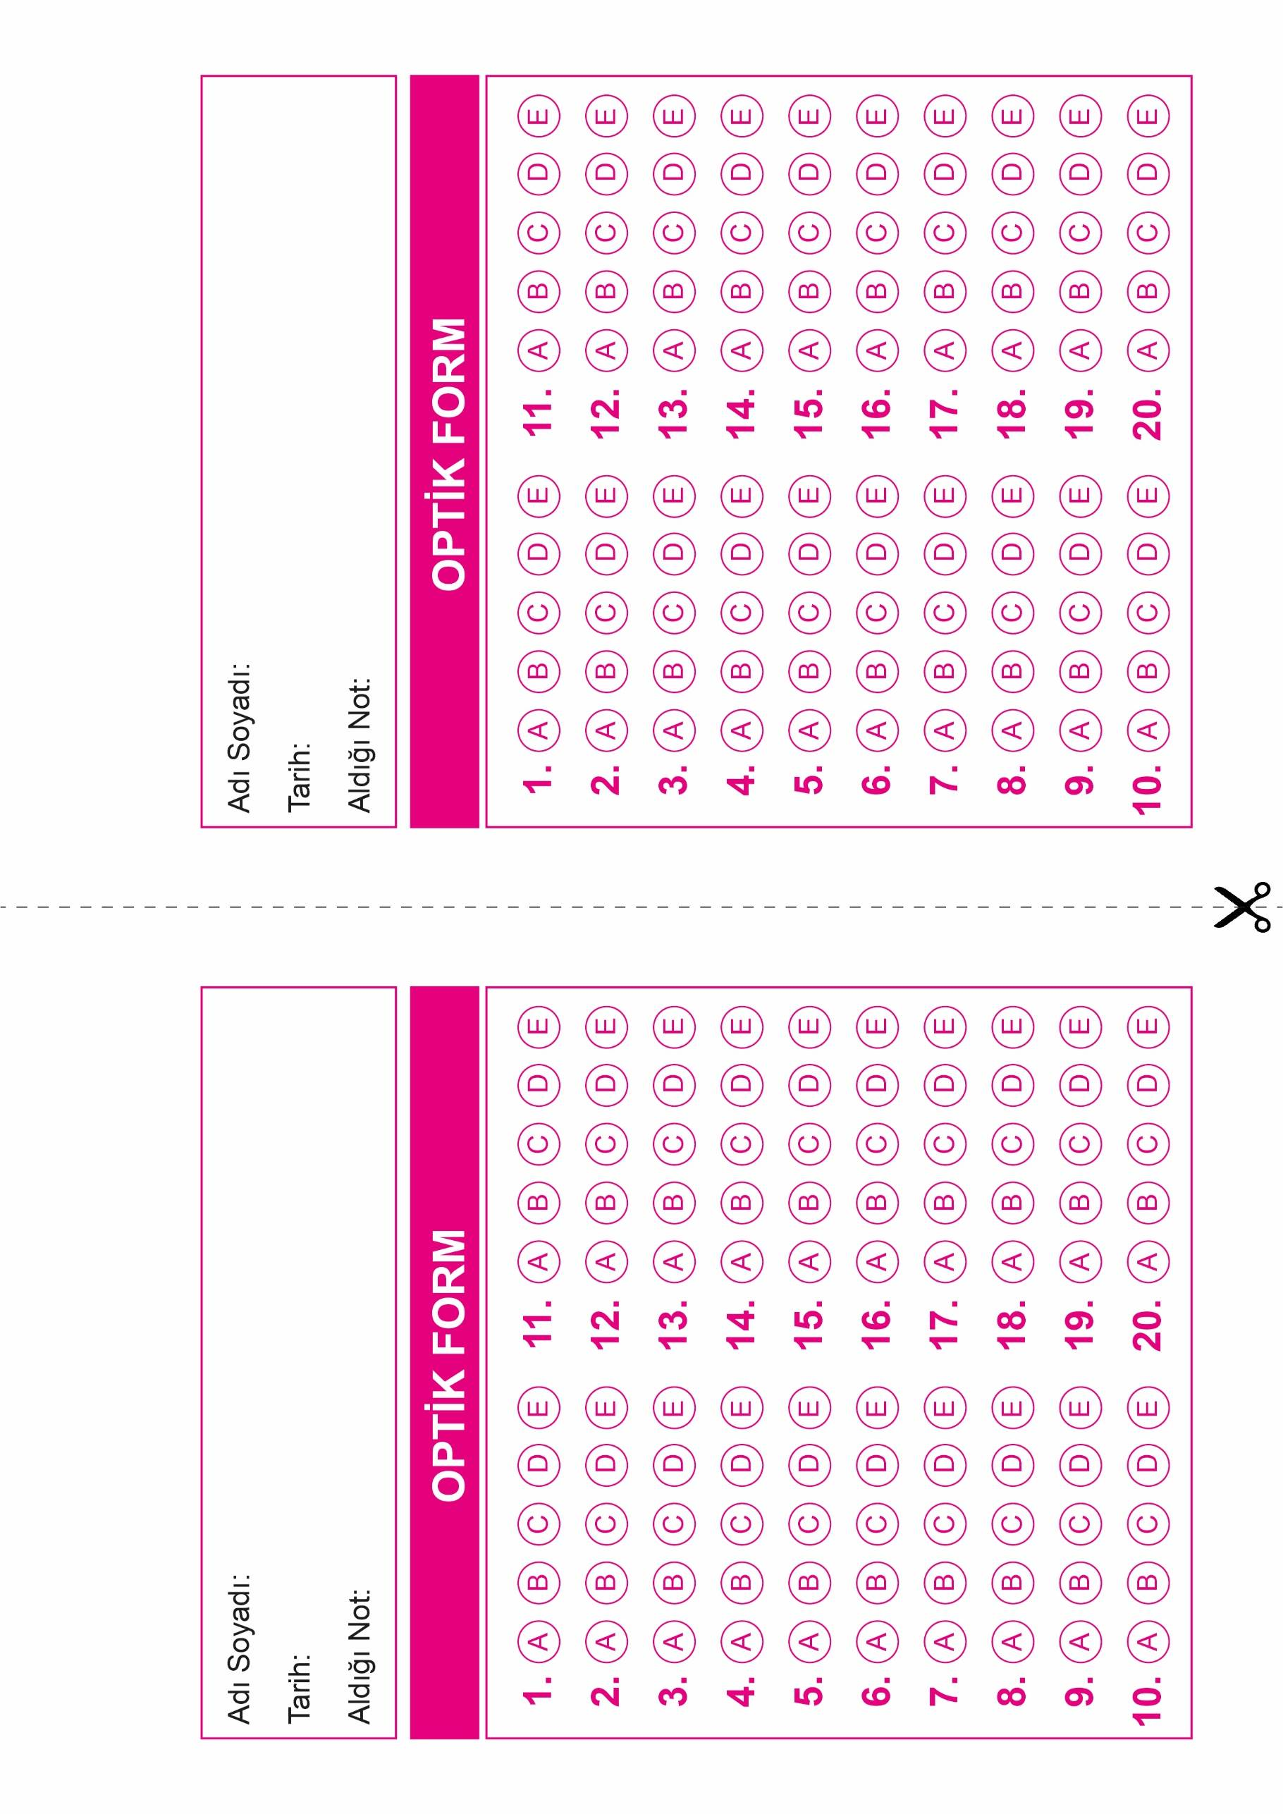

DİN KÜLTÜRÜ VE AHLAK BİLGİSİ

10. Sınıf 1. Dönem 1. Yazılı

OPTİK FORMU FOTOKOPİ İLE (A4 KAĞIDI) ÇOĞALTTIKTAN SONRA BURADAN KESEBİLİRSİNİZ.

DİN KÜLTÜRÜ VE AHLAK BİLGİSİ

10. Sınıf 1. Dönem 1. Yazılı



**10. SINIF SINAV VE CEVAP ANAHTARI İÇİN TIKLAYINIZ.**

